**المسؤولية الاجتماعية والعمل الخيري**

ملتقى الزكاة الرابع

توأمة وشراكة .. نحو التمكين الاقتصادي

2023

د. علي السرطاوي

الحمد لله والصلاة والسلام على رسول الله وعلى آله وصحبه ومن والاه

قبل البدء بالبحث في مفهوم المسؤولية الاجتماعية من حيث المفهوم والمقصود لا بد من بيان أسباب نشأة هذا المصطلح في النظم الغربية

1) **أساس البناء التشريعي والنظم للمذهب الفردي**

يرى المذهب الفردي ان الفرد هو أساس الحق لأنه الأسبق في الوجود واسس الجماعة كوسيله لتحقيق مصالحه ولا يجوز في المنطق ان تعطى الوسيلة اهميه أكثر من غايتها او تقدم عليها والفرد يولد محملا بحقوقه الطبيعية فهي جزء من طبيعته ولا تمنح له من أحد والجماعة تطرف بعضهم لإنكار وجودها والبعض اقر بوجودها ونادى بفكره الدولة الحارسة أي قصر دورها على تمكين الافراد من ممارسه حقوقهم وحرياتهم وتعرف الملكية عندهم انها استئثار شخص بشيء يخوله سلطه التصرف المطلق

**2) أساس البناء التشريعي والنظم للمذهب الجماعي**

الجماعة صاحبه الحق وغايته

الفرد سن في دولاب الجماعة

يرى المذهب الجماعي ان الجماعة هي أساس الحق وصاحبته وهي التي تمنحه فهم يقروا ان الفرد اسبق في الوجود ولكن لم يستطع الاستمرار والبقاء الا في ظل وجود كينونة اجتماعيه وإذا كان وجود الفرد مهما فالأكثر اهميه ما يضمن استمراريه وجوده وبقائه وهذا لا يتحقق الا في ظل وجود جماعه

الجماعة هي التي تعطي قيمه للأفراد فالفرد دون جماعه قيمته تساوي صفر فلو اذكى انسان في الأرض وضع على سطح القمر لأصبحت قيمته تساوي صفر فالأهمية لمن يعطي قيمه للأفراد وهو الذي يجب ان يكون أصل للبناء التشريعي ويعرف حق الملكية عندهم انه سلطه تعطيه الجماعة لشخص على شيء تخوله للتصرف لما يخدم الصالح العام وبدء تعريف الحق والملكية انه سلطه مقصود لان الذي يملك إعطاء السلطة يملك في أي وقت سحبها او تقيدها فالحق عندهم وظيفة اجتماعيه

3) شكل البناء التشريعي والنظم في الإسلام

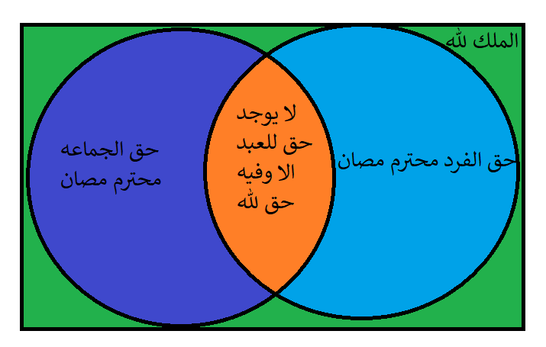

يرى التشريع الإسلامي ان الملك لله، فرد الامر الى أصل واحد كما يدعي الفلاسفة فيجب ان يكون الأصل واحدا

التشريع الإسلامي اقر بحق الفرد وحقه محترم مصان وكثير من الآيات نسبت الأموال للأفراد ويد الانسان على هذه المال يد استخلاف وامانه وحق الجماعة محترم مصان والعلاقة بينهما علاقة تكامل لا تناقض ومن صالح الفرد سلامه الصالح العام والعكس كذلك وحق الجماعة ترعاه الدولة.

حق الافراد ليس وظيفه اجتماعيه ولكن له وظيفه اجتماعيه بناء على قول العلماء لا يوجد حق للعبد الا وفيه حق لله وهذه التي نسميها الحقوق الاجتماعية التي تخاطب فيها شرعا الهيئة الاجتماعية فالمجتمع المسلم مجتمع فعال وتسمى منطقه فروض الكفايات وهي تختلف عن الفروض العينية التي يكلف بها كل من الافراد والدولة ومن مصلحه الدولة والافراد ان تفعل هذه الدائرة لأنها تخفف العبء عن الدولة وتحقق صالح الافراد ولا تقتصر على المال فقط بل تشمل كل شيء تحتاجه الجماعة ان حصل فيه نقص ولم يبادروا الى اتمامه وقع الجميع في الاثم وهذه المنطقة منطقه واسعه تشمل باب العمل الخيري كالأوقاف التي كان لها دور هام في المجتمع الإسلامي وحاضرا تشمل كل نقابات تنظيم العمل ومؤسسات العمل الاهلي والمدني وتعرف الملكية انها اختصاص شخص بأمر يخول التصرف شرعا الا لمانع .

**الشكل رقم 4:**

الإيجابية السلبية

أمرت الشريعة بالحفاظ على الضروريات من جانب الايجاد ومن جانب العدم من جانب الايجاد ما يسمى بالدائرة الايجابية التي اوجبت فيها إيجاد وتثبيت كل الوسائل التي تحفظ الأصل الضروري ومكملاته ومن جانب العدم نهت عن كل ما يسبب الخلل بالضروري أو يهدمه ووضعت عقاب رادع له.

**الشكل رقم 5:**

والشريعة في جانب الايجاد والعدم كان خطابها في الايجاب ونهيها عن كل ما يسبب الخلل وفق الشكل التالي: **أ)**

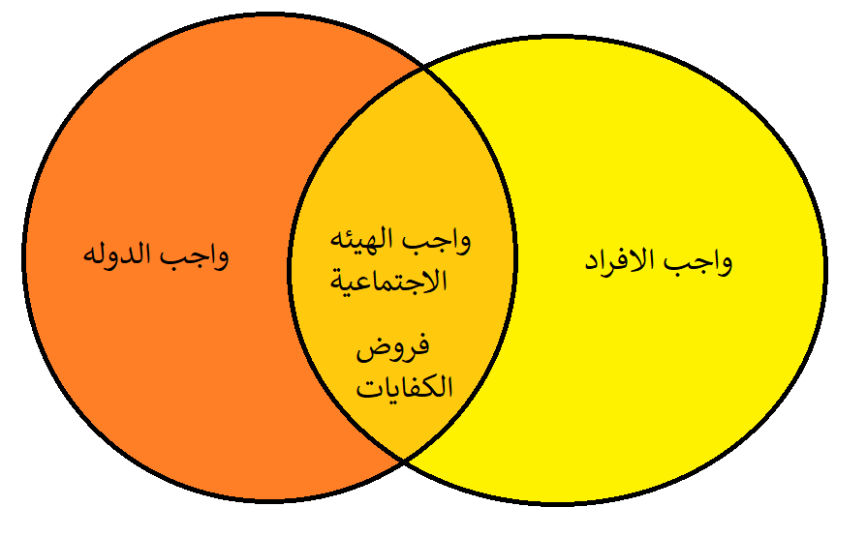

خاطبت الشريعة في الدائرة الإيجابية لإيجاد الوسائل لتحفظ الضروري كل فرد وفرضت عليه بعينه ان يقوم بالواجبات التي تحفظ الضروري وكذلك اوجبت الشريعة على الدولة باعتبارها ممثله لمصلحه الجماعة تقوم بإيجاد كل الوسائل التي تحفظ الضروري فان عجزت هذه الدولة او عجز الافراد عن توفير وسائل وتثبيت الضروريات كان هناك خطاب موجه للهيئة الاجتماعية انه ان وجد نقص في وسيله من وسائل حفظ الضروريات وجب على الجميع ان يتكاتف ويقوم بدوره لإيجادها والا وقع الجميع في الاثم فالشريعة كما قلنا اقرت بحقوق الافراد وحق الفرد محترم مصان وكذلك اقرت بحقوق الجماعة والدولة التي ترعاها ولكن العلاقة بينهما علاقه تكامل وليس علاقه تناقض فمن صالح الفرد سلامه الصالح العام والعكس كذلك جعلت منطقه مشتركه بين الجميع هي فروض الكفايات التي يتكاتف فيها الجميع على سد النقص الذي يعتري مصلحه الجماعة فلا يوجد حق للعبد الا وفيه حق لله.

فالحق في الشريعة كما قلنا ليس وظيفة اجتماعية والحق مصان لصاحبه ولكن له وظيفة اجتماعية مصدقا لقوله تعالى " الذين في أموالهم حق معلوم للسائل والمحروم ".

**ب**) 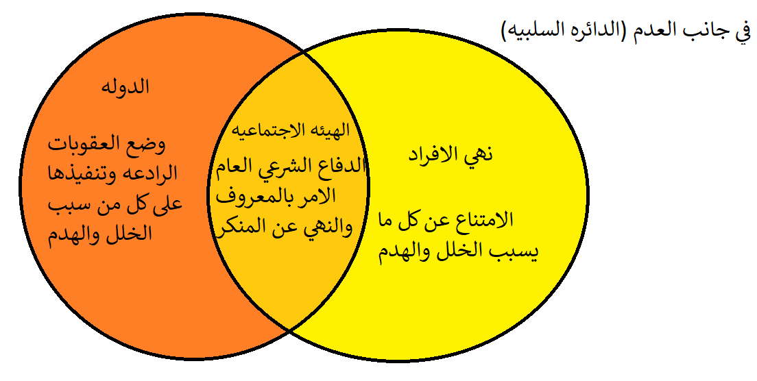

لم تكتف الشريعة ان اوجبت على الافراد والهيئات الاجتماعي والدولة ان يعمل الكل على إيجاد وسائل الضروريات وتثبيتها وهذا ما يسمى الواجب الإيجابي بل كمل الامر بحفظ الضروريات بان نهت وحرمت على الافراد بالامتناع عن كل عمل يسبب الخلل والهدم لهذه الضروريات وطلبت من الهيئة الاجتماعية ان تقوم بالدفاع الشرعي العام (واجب الامر بالمعروف والنهي عن المنكر) اذا وجد شخصا يحاول ان يهدم او يجلب الخلل لضروري من الضروريات او أي من مكملاته وكذلك امرت الدولة ان تضع وتنفذ العقوبات الرادعة لكل من هدم بفعله او سبب خللا للضروريات ومكملاتها .

كشفت ازمة كورونا وما قبلها من أزمات عن فجوة اللامساواة في العالم وهي واقع كان موجودا قبل الازمة ولكنه زاد وتأكد بها ورغم كل التنظير الذي كنا نسمعه من الدول الغنية في أوقات الرخاء تجاه الدول الفقيرة والعالم النامي الا ان هذه الازمة والتعامل معها بما تحتاجه الدول من مستلزمات طبية ولقاحات كشف الانانية الفردية لهذه الدول وكشف ازمة قيمية على المستوى العالمي.

والعالم قبل هذه الجائحة سواء على مستوى مؤسسات دولية او على مستوى مفكري النظم والتشريعات كان يقر بوجود خلل وعور في الأساس الفلسفي للمذهب الفردي وما نشا عنه من نظم اجتماعية وتشريعية واقتصادية ومالية مع انه بعد انتصاره على المذهب الجماعي كانوا يروا ان الخلل ليس في الأساس الفلسفي للمذهب الفردي بل الخلل في الاثار وظهرت نظريات عديدة تحاول معالجة وتعديل هذه الاثار الا انهم اليوم يقروا ان الخلل في أساس هذا المذهب فنتائجه ستكون في المستقبل كارثية من ناحية عالمية ولذا لا بد من إعادة صياغة للبنية الأساسية التي قام عليها هذا المذهب واثرت في جميع النظم في الواقع المعاش وعالم الاستثمار يعد من النظم التي تأثرت بهذا المذهب واصبح من الحقائق التي لا شك فيها كما يدعي علماء ومفكرو هذه النظم ان عالم الاستثمار اليوم منفصل عن احتياجات العالم الضرورية وعن الاقتصاد الحقيقي وان هذا العالم طغت فيه قيمة المال على قيمة الانسان وغيره من القطاعات واصبح أصلا متبوعا وغيره تابعا له مع ان الأساس المنطقي يقضي ان يكون خادما وتابعا وكذلك اصبح عالم الاستثمار غاية في حد ذاته والربحية الفردية هدفه الأساس بغض النظر عن النفع العام.

بدأت العديد من مؤسسات دولية ومفكرو النظم والتشريعات في العالم لإيجاد البدائل الأكثر عدالة واخلاقية وأقرب لاحتياجات البشر البعيدة عن الجشع والانانية الفردية وعن الاضرار بالعالم فبدأنا نسمع بمصطلحات من 2006 مصطلحات التنمية المستدامة وبدأت الأمم المتحدة تضع اهداف للتنمية قابلة للتحقيق وتبنتها كثير من الدول والمنظمات الإقليمية وكذلك مصطلحات الاستثمار ذو الأثر والتمويل ذو الأثر لعلاج الخلل البنيوي الذي احدثته الرأسمالية الفردية على مستوى العالم.

ويستطيع الإسلام ان يقدم نظاما بديلا يحتاجه العالم اليوم في ظل ما يعيش من أزمات متتالية وما يتوقع من تعمقها مستقبلا وفي ظل ما يدعو اليه مفكرو النظم الغربية من وجوب البحث عن البدائل وتأكد الامر في ظل هذه الجائحة كوفيد 19 فهذه الشريعة انزلت من الله سبحانه وتعالى رحمة للعالمين وليس فقط للمسلمين وتملك هذه الشريعة خصائص وميزات واسس ومنطلقات سليمة خالية من العور والتناقض الموجود في الأسس والمنطلقات التي بنيت عليها النظم والتشريعات الحديثة وهذا الامر نعتقده اعتقادا جازما كمسلمين والمطلوب ان نخرجه على شكل معايير وبرامج واهداف قابلة للتطبيق والقياس تخدم الإنسانية جمعاء وتخرجها من الظلم والحيف الذي بدأ الجميع يراه واقعا حتميا ان استمر الوضع على ما هو عليه على المستوى العالمي.

فالمذهب الفردي وما نتج عنه من رأسمالية فردية قدست دور الفرد وقزمت دور الجماعة والصالح العام ونادت بفكرة الدولة الحارسة وجعلت الفرد أساس الحق وغايته وفصلت في التشريعات بين القانون والقيم فنجد علماء التشريع عندهم يؤكدوا دائما على الفصل التام بين نطاق القانون والاخلاق وانحصر مفهوم العدل عندهم بالمساواة ونادوا بالحرية المطلقة وكذلك كانوا يريدوا ملكية مطلقة خالية عن القيود وعظموا قيمة رأس المال حتى اضحى في رأس الهرم وتلاشى مفهوم النفع الاجتماعي واصبح مؤشر الفائدة يتحكم في اقتصاديات الدول والافراد كل هذه المفاهيم زرعت كفكر عند افرادهم وانعكس سلوكا في تصرفاتهم فالفكر والسلوك وجهان لعملة واحدة فكما تزرع البذرة في الأرض لتنتج النبتة يزرع الفكر في الانسان فينتج سلوكا.

صحيح ان الرأسمالية التي نمت في أوروبا متأثرة بمذهب التضامن الاجتماعي حاولت ان تقلل من الاثار البشعة للرأسمالية الفردية ولكن ما زال الخلل قائما وهم يدركوا ان كل ما تم تعديله هو عبارة عن حلول مؤقتة ومعالجة للآثار والاصل ان يكون العلاج على مستوى الأساس الفلسفي الذي قام عليه المذهب لأنه بمثابة المشروعية العليا التي أسست وبنيت عليها التشريعات والنظم والاصل ان تبنى هذه التشريعات والنظم وتنطلق من أسس سليمة لا يعتريها الخلل والتناقض.

وكذلك فان ما بدأت به الأمم المتحدة منذ عام 2006 بقضية التنمية المستدامة وما تلاها من تحديد اهداف للتنمية وترتيب أولوياتها ومناداتهم بالاستثمار ذو الأثر والتمويل ذو الأثر قد يكون له أثر كذلك في تقليل الفوارق على المستوى العالمي وتخفيف حدة الاثار البشعة التي نشأت عن النظام الرأسمالي الفردي ولكن على راي بعض المفكرين انه ينبغي ان ينصب الجهد لا على معالجة الاثار لنظام فاسد بل يجب ان ينصب الجهد على اصلاح ذات النظام ابتداءا لأنه سبب ومنبع الازمات المتتالية.

وفي المقابل يرى البعض عندنا ان ما قامت به الأمم المتحدة وبعض المنظمات الدولية من الربط بالبعد الاجتماعي والبيئي وضرورة احداث اثر إيجابي للسلوك المالي وترتيب الأولويات هو امر يقربنا من دائرة المفهوم الإسلامي حيث يجب ان ترتبط التصرفات والسلوكيات البشرية مع المال بالمقاصد الشرعية وأيضا عند مراجعة الأهداف الموضوعة القابلة للتحقيق وجدوا انها تتفق مع المقاصد الخمسة للشريعة الإسلامية الغراء مما شجع كثير من الباحثين والمفكرين الى محاولة معالجة الوضع القائم بالمقاربة مع المقاصد الشرعية وضرورة ربط عالم الاستثمار بمقاصد الشريعة كعلاج للوضع القائم.

وهذا الامر الأصل ان نشجعه وندعمه كمسلمين فنحن شعارنا دائما دعم الموجود من خير وامور إيجابية لإيجاد المفقود لا الهدم والبناء من جديد مع الاخذ بعين الاعتبار الأمور التالية:

أولا: الأصل ان لا نكتفي بموائمة الأهداف الموضوعة للمقاصد الشرعية بالجملة او كما يقال اصوليا ان يكون الامر تعليلا بالجنس البعيد او العالي فالشريعة لا تعطي صفة المشروعية لأي تصرف او سلوك الا إذا كان هذا التصرف ينسجم ويتوائم كليا وجزئيا مع مقاصدها وخططها وضوابطها.

ثانيا: ان الشريعة وضعت تصورا متكاملا لعلاقة الانسان بالمال كسبا وإنفاقا وادخارا واستثمارا وكذلك لعلاقة ضرورية المال مع الضروريات الأخرى بما يشكل صورة متكاملة للتصور الإسلامي في التعامل مع هذه الضرورية فيجب ان نحرص ان لا تختزل هذه الصورة في جانب الاستثمار والتنمية فقط لان ذلك يعطي صورة مبتسرة عن الفهم الاسلامي الصحيح.

ثالثا: يجب ان نحرص ان لا تكون نتيجة عملنا مع التسليم بحسن النوايا اننا في نهاية المطاف نحاول ان نغطي عور نظام فاسد جلب الويلات للعالم بنكهة إسلامية في الوقت الذي يدعو فيه مفكرو هذا النظام الى اصلاح الخلل في ذات النظام لا في اثاره لان محاولة معالجة الاثار ما هي الا محاولة لإطالة عمر منظومة فاسدة في اصلها بل يجب ان تكون نتيجة العمل تقديم التصور الإسلامي المتكامل للتعامل مع ضرورية المال من جميع أوجه التعامل معها وبموقعها الحقيقي بين الضروريات فالمال ما هو الا وسيلة في حقيقته ولكن لأهمية هذه الوسيلة وخطورتها ارتقت الى مرتبة المقاصد الضرورية لتكون خادمة ومحققة لمصالح ما هو اعلى منها رتبة في المقاصد الشرعية.

رابعا: ان التشريع الإسلامي له قيمه ومنطلقاته التي تناقض المذهب الفردي في منطلقاته فالتشريع الإسلامي تشريع لا تنفصل فيه الاحكام والوسائل عن القيم والمبادئ والمثل الإنسانية فالنظم التشريعية عندهم كما قلنا قائمة على الفصل التام بين القانون والأخلاق والإسلام كما يقول ابن عاشور رحمه الله "الإسلام يبدأ الدعوة بإصلاح الاعتقاد الذي هو عبارة عن اصلاح مبدا التفكير الإنساني ثم بعد ذلك بإصلاح الانسان بتزكية نفسه وتصفية باطنه لان الباطن هو المحرك للإنسان ثم عالج اصلاح العمل بإصلاح التشريعات" المقاصد ص 64-65 فالإيمان والعمل عندنا صنوان في معركة الوصول الى الأهداف السامية وفي هذا يقول الدكتور الدريني رحمه الله "الإسلام جعل للمبادئ الخلقية والمثل الإنسانية الأثر البالغ في تقويم الإرادة وتوجيهها وكذلك في تطهير الباعث الإنساني بل لا نجد حكما شرعيا واحد في الإسلام لا يستند الى مبدا خلقي ينبع منه او يتأيد به او يستهدف قيمة إنسانية عليا او الاقتراب منها ولذلك كانت القيم لها اثر في التشريع" .

خامسا:

يختلف علماء التشريعات والنظم في مفهوم العدل لاختلافهم في أساس وغايه القانون والنظم ومكانه الانسان والهدف منه وهم يقروا ان العدل غايه اساسيه تسعى اليها كل النظم والمدارس التشريعية وكما يقول دينس لويد صاحب كتاب فكره القانون ص 134 "وكل قانون ونظام بلا عدل سخريه " ويرتبط العدل عندهم بالمساواة فالتشريعات والنظم يجب ان تطبق بالتساوي وفي جميع الحالات وعلى جميع الأشخاص من غير خوف او محاباة او تفريق بين غني اوفقير وقوي او ضعيف وعليه العدل المطلق هو المساواة التامة بين الناس في كل شيء انظر لويد فكره القانون 146

وارتباط العدل بالمساواة عندهم سبب اشكالا دفعهم الى تقسيم العدل الى عدل شكلي يكون بالمساواة وعدل جوهري يسمى عدالة فالعدل وان كان له معايير ثابته الان النظرة اليه تختلف بين البشر باختلاف نظرتهم الى فلسفه الحياه والاعتقاد الفكري فما يراه الرأسمالي عدلا هو الظلم عينه في نظر المذهب الجماعي وكما يقول دينس لويد ان تجرد العدل الشكلي من الظروف الشخصية وسلم القيم جعلنا نرتكب اسوء أنواع الظلم باسم العدل انظر ص 149 ويخلص الى انه لا بد من وجود سلطه رشيده تفسر القانون بروح العدالة ووجوب أقامه العدل مع الرحمة

ومع اقرارهم بقصور مفهوم العدل عندهم وانه لابد من وجود مفهوم العدالة الى جانبه للتخفيف من صرامة القانون الا انه اختلفوا في مفهوم العدالة ومصدرها يقول السير هنري "العدالة مجموعه قواعد قائمه الى جانب القانون الأصلي المطبق في أي قطر المستندة الى أسس صريحه مستمده من وحي العقل والقانون الطبيعي او من فكره العدل المطلق وتهدف الى تعديل احكام القانون وتوسعتها " انظر البزاز القانون المقارن ص 129.

ويرى بعضهم ان قواعد العدالة تنبع من العقل السليم والضمير النقي ومن مثل اعلى يستهدف خير الإنسانية والبعض الاخر قال انها تنبع من القانون الطبيعي الازلي العام وهذا الاختلاف في المصدر جعل قواعد العدالة غامضه حسب رايهم ينقصها ظهور المعالم ويعوزها وضوح المدلول فيتعذر تعرفها وحدودها تتغير بتغير الظروف وهذا دفع كثير من فلاسفة التشريعات والنظم الى مهاجمه فكره العدالة والتخوف من التوسع فيها ولذا اجمعوا على قصرها على حالات نادره لتخفيف صرامه القانون اما الشريعة الإسلامية فالمساواة عندها احد وسائل العدل ومفهوم العدالة انها الاستقامة أي ان يسير كل شيء بالنهج الذي وضع له بحيث لا ينحرف عنه.

وكما يقول الأستاذ الدريني رحمه الله "مفهوم العدل في الإسلام ليس مفهوما ذهنيا فلسفيا مجردا يحلق في افاق من التأمل المحض والبعيد عن الواقع مما قد يستعصي على التطبيق بل الدارس لمصادر الشريعة ومواردها وما ينتج عنها من اجتهادات عبر القرون يرى ان العدل في الإسلام يتمثل واقعا في المقاصد والمصالح المرسومة شرعا وهي غايات الاحكام نظريا ومناط المشروعية واقعيا وعمليا فالمشروعية هي العدل بعينه والعدل مندمجا في التشريع نفسه نصا وروحا ومقصدا لا يستوحى من امر خارج عن التشريع كالقانون الطبيعي مثلا" الدريني دراسات وابحاث ج 1 ص 15 .

ويقول ابن القيم رحمه الله "ومن له ذوق في الشريعة واطلاع على كمالاتها وتضمنها لغايه المصالح ومجيئها بغايه العدل الذي يفصل بين الخلائق وانه لا عدل فوق عدلها ولا مصلحه فوق ما تضمنته من مصالح تبين له ان السياسة العدالة جزء من اجزاءها وفرعا من فروعها وان من له معرفه بمقاصدها ووضعها حسن فهمه فيها ولم يحتج معها الى سياسة غيرها البته " طرق الحكمية ص 4 – 5

**المسؤولية الاجتماعية**

نشأ هذا المصطلح كما قلنا سابقا من الرأسمالية التي نشأت في أوروبا المتأثرة بمذهب التضامن الاجتماعي وتدعو الى النظر الى مفهوم العدالة الاجتماعية وضرورة تحقيقها وتحقيق التوازن بين مكونات المجتمع لان تطبيق المذهب الفردي المطلق سبب أثار كارثية بين طبقات المجتمع الواحد وعلى المستوى العالمي اذ قسم العالم الى اغنياء وفقراء وبدأ التفكير عندهم لاهتمام بهذه المسؤولية من منطلق استدامة العمل لان الشركات التي تركز دائما على تعظيم هامش الربحية اذا ارادت الاستمرار والديمومة في تحقيق النمو فلا بد وان تنظر اثار ذلك على المجتمع وعلى سمعتها كذلك امام العملاء لان ذلك يضمن ديمومتها واستمرارية انتاجها واستمرارية تقبل الافراد لمنتجاتها فكان هدفها ليس فقط العمل الخيري.

ولذا كان يفرق الكثير من خبراء المسؤولية الاجتماعية بين العمل الخيري الذي يكون هدفه الأساس تغير اجتماعي بعمل مبادرات خيرية وتقديم مساهمات مالية سخية وهدف المحسن فيه هو ان يستثمر في القطاع الاجتماعي جزء من ثروته أو وقته أو معرفته لأهداف يؤمن بها أما المسؤولية المجتمعية فهي تفترق عن العمل الخيري أنها تهدف بالأساس الى جعل وظائف الاعمال للشركات أكثر استدامة فالغاية من هذا العمل اجتذاب اعمال جديدة والنمو والتميز عن المنافسين فهي وان كانت في جزء منها تستهدف العمل الخيري الا انها تهدف بشكل أساسي الى تعزيز عامل السمعة المهم الى هذه المؤسسات وعكس صورة إيجابية لعلامتهم التجارية لدى العملاء فهو عمل يمزج القصد التجاري الذي يعود على المؤسسة بعوائد ولكن يكون له أ ثر اجتماعي أو هي أصبحت ترى ان الموازنة والعدالة الاجتماعية هي ضمانة استمراريتها وديمومتها

وبناء على ذلك عرف البنك الدولي **مفهوم المسؤولية المجتمعية** على أنها التزام أصحاب الأنشطة التجارية بالمساهمة في التنمية المستدامة من خلال العمل مع موظفيهم ومجتمعهم المحلي لتحسين مستوى معيشة المواطن بأسلوب يخدم الاقتصاد والتنمية أما **المسؤولية الاجتماعية:** يقصد بها أن تراعي المؤسسات الجوانب الاجتماعية والإنسانية والأخلاقية في كافة اعمالها المرتبطة مباشرة بنشاطها على المستوى الاقتصادي أو البيئي أو القانوني وتتعهد بها ضمن قوانينها الداخلية ومدوناتها وتعاملاتها وتحرص على التنفيذ الفعلي لما التزمت به

ولا مانع شرعا من هذا الأثر المزدوج فالقاعدة المستقرة في التشريع اعمال المصلحتين أولى من اهمال أحدهما بل ان المستقر في الزكاة انها فرضت لتحقق المصلحتين مصلحة الغني ومصلحة الفقير مصداقا لقوله صلى الله عليه وسلم "ما نقص مال من صدقة " وهذا الكلام صحيح من ناحية اقتصادية فاذا انخفضت القوة الشرائية للنقود او نخفض دخل افراد المجتمع فبالتالي ستقل قدرة الافراد على شراء المنتجات والخدمات ومن يوفر المنتجات والخدمات هم الأغنياء فبأحجام الناس على الشراء سيلحق ضرر بهم فعندما تأخذ الزكاة من الأغنياء وترد الى الفقراء فهي تحافظ على قدرتهم الشرائية وبالتالي نضمن الديمومة والاستمرارية وتحقق المصلحتين الغني باستمرار الاقبال على شراء منتجاته وخدماته والفقير بقدرته على سد احتياجاته من السلع والخدمات.

ونجد عديد من الدول ومنها العربية أصبحت تضع قوانين للمسؤولية الاجتماعية لضبطتها وجعلها ذات أثر كما حصل في تونس على سبيل المثال وعندنا في فلسطين قد تكون هناك تعليمات صدرت من مؤسسات رقابة ولكن الامر يحتاج الى تنظيم لبيان الأولويات والحاجات التي تكون أولى بتحقيق الاستدامة حتى لا تبقى هذه المسؤولية عمل فردي هنا وهناك ولا يحدث أثر على المستوى الوطني ولكن من تجربة كثير من الدول يرى البعض أن الفساد هو أفة المسؤولية الاجتماعية ولابد لأي قانون أو هيئة أن تنظمها أن تتمتع بالحيدة والاستقلالية والنزاهة والشفافية حتى تكتسب ثقة المؤسسات والمجتمع.

**المؤسسات المالية الإسلامية والمسؤولية الاجتماعية**

إذا كانت الدول العربية اخذت بالمسؤولية الاجتماعية استجابة لتوجهات دولية وغربية فان المؤسسات المالية الإسلامية يجب ان تأخذ بها من منطلق النظام الذي أنشأت لتعمل من اجله وهو النظام الإسلامي المالي فمن القواعد المستقرة كما قلنا في النظام المالي الإسلامي انه لا يوجد حق للعبد الا وفيه حق لله ومصداقا لقوله تعالى (اللذين في أموالهم حق معلوم للسائل والمحروم) المعارج 24.

فكما قلنا بداية الحق في الإسلام له وظيفة اجتماعية وهي حق الله في مال العباد والمؤسسات.

وهذه هدفها إعادة التوازن الاجتماعي وتحقيق العدالة الاجتماعية التي تنبه الشرع ابتداء الى انها ضمانة للاستدامة والاستمرارية وبها ترعى مصالح جميع الأطراف لان اهمال احد هذه المصالح يترتب عليه خسارة الجميع ولا ابلغ من ذلك حديث الرسول صلى الله عليه وسلم عندما شبه ذلك بالقوم اللذين ركبوا سفينة وصار بعضهم اعلاها وبعضهم اسفلها وكان اللذين في اسفلها اذا استقوا الماء مروا على من فوقهم فأسقوهم ولكن لو فقد هذا التعاون بين افراد المجتمع فامتنع من في الأعلى عن تلبية احتياجات من في الأسفل ولتلبية احتياجات من في الأسفل أرادوا خرق السفينة وفي نهاية الحديث يقول صلى الله عليه وسلم(...فأن تركوهم وما أرادوا هلكوا جميعا وأن اخذوا على أيديهم نجوا ونجوا جميعا)رواه البخاري4/187 .

وعليه تكون المسؤولية الاجتماعية جزء من رسالة المؤسسات المالية الإسلامية والاصل ان تنظم هذه المسؤولية بشكل تعاون مؤسسي بين المؤسسات المالية وبين الجهات المهتمة بالقطاع الخيري كوزارة الأوقاف وصندوق الزكاة التي تعتبر مكونا رسميا لا يخشى من خلالها من مخاطر أخرى وان ينظم إطار التعاون بشكل يضمن الاستقلالية والشفافية وان يعمل من خلاله بطريقة المؤسسات المالية.

المستهدفين بالقطاع الخيري وان تخصص حصة من التمويلات يكون هدفها التوازن الاجتماعي كجزء من رسالة هذه المؤسسات وكذلك يجب ان تكون تنمية الأوقاف جزء من إطار هذا التعاون فلا بد من تطوير وتقنيين عقود استثمار وتنمية العقارات والمشاريع الوقفية بما يضمن مصلحة الوقف ومصلحة المؤسسات الشريكة في التنمية والاستثمار وان ترتب أولويات هذا التعاون حسب الاحتياجات واجبة الرعاية.

وإطار التعاون هذا لا يعد من باب الترف الفكري بل هو من فروض الكفايات واجبة الرعاية وهو حق لله سبحانه القيام به يرفع الاثم عن كل المجتمع وعدم اعتباره يدخل الجميع في الاثم لأنه يؤدي الى خلل في المنظومة الاجتماعية وخسارة الكل فالعدالة والتوازن الاجتماعي هي ضمانة الاستدامة.

آليات الأوقاف والزكاة للتمويل المباشر

وكذلك يجب على وزارة الأوقاف وصندوق الزكاة قبل البحث عن مصادر التمويل ان تضع خطة مدروسة للتمكين وترتيب أولويات وان يكون ضمن الخطة رؤية استراتجية للاعتماد على الذات.

بتطوير الأوقاف لتكون السند المستقبلي لمشاريع الزكاة وهذا يتطلب كما قلنا تطوير عقود استثمار الوقف والبحث عن الاستثمار قليل المخاطر والذي يتلمس الاحتياجات الاجتماعية وفتح باب الشراكات مع المؤسسات المالية الإسلامية لأن ذلك يعد جزء من مسؤوليتها الاجتماعية ولا نقصد بذلك التبرع فقط انما الاستثمار ذو الأثر الاجتماعي

أيضا يجب ان تتعمد الأوقاف في خطتها المستقبلية على خلق مصادر تمويل ذاتية لأهدافها وهذا ممكن تحقيقه من خلال استغلال التكنلوجيا المالية وخاصة ما انتشر في العالم من منصات التمويل الجماعي وهي منصات الكترونية تبحث عن تمويل لمشاريع محددة وهذا المال الذي يجمع قد يكون لأهداف خيرية او يجمع بهدف الاستثمار في المشاريع الوقفية وقد يستعان ببعض المنصات الناجحة والفعالة على مستوى العالم الإسلامي وفائدة هذه المنصات حتى في حالة التمويل لاستثمار أنها تنشأ علاقة مباشرة بين الوزارة وقطاع المستثمرين دون حاجة لوساطة البنوك مما يعني استثمار قليل التكلفة وتبقى الوزارة هي المتحكمة بالمشاريع الاستثمارية وهذا افضل من الشراكات في بعض الأحيان التي تشارك بحصص لا بأس بها من العوائد وخاصة في الاستثمار قليل المخاطر.

العمل على الاستفادة من تعديل معيار الوقف الشرعي الذي اعتمد من هيئة المحاسبة والمراجعة للمؤسسات المالية الإسلامية وخاصة فيما يتعلق بوقف النقود ووقف النقود تبين من دراسات ان له أثر عظيم ويقصد به امران او لهما ان الشخص يتبرع بالنقد ليكون له صدقة جارية ويعني ان ينشأ صندوق للوقف النقدي في وزارة الأوقاف والذي يتبرع لهذا الصندوق لا تذهب تبرعاته لنفقات استهلاكية بل تذهب لتمويل مشروعات للتمكين الاقتصادي على شكل قروض من الصندوق لترد وتذهب مستقبلا لتمويل مشاريع أخرى.

والامر الاخر هو وقف منفعة النقود فقط حيث بينت الدراسات ان الودائع الموجودة في البنوك 35%منها تقريبا هي حسابات جارية وهذه بالنسبة للبنوك كنز لأنها ودائع بلا تكلفة على البنوك فهي تستثمرها وتأخذ العائد بدون تكلفة بل هي مصدر للدخل لان البنوك تستفيد منها أيضا بالعمولات عمولات فتح الحساب والسحب النقدي والتحويل والشيكات... وفكرة منصات وفق منفعة النقد ان توفر الأوقاف منصة او مؤسسة تقبل ودائع الناس على انهم ان طلبوها صرفتها لهم عند الطلب وفي المقابل لهم اجر تشغيل اموالهم في المشاريع الخيرية الاستثمارية في الفترة التي تكون أموالهم عند منصات وقف منفعة النقود ولو نظرنا الى حجم الودائع التي في البنوك الفلسطينية فهي تجاوزت 16 مليار فإذا ثلثها حسابات جارية أي ما يقارب خمسة مليار فلو استقطبت منصات وقف منفعة النقود نصف مليار لكانت كفيلة بتمويل كثير من مشاريع استثمارية بتكلفة تكاد تكون معدومة على راس المال الممول

وأخيرا يجب ان تساهم وزارة الأوقاف في إيجاد المشروع الذي انتظرناه كثيرا وهو مشروع قانون الذي تعده هيئة سوق راس المال الفلسطينية الصكوك الإسلامية وأن يضاف إلى المشروع باب صكوك

الوقف وبهذا المشروع تتمكن وزارة الأوقاف من إيجاد تمويل لمشاريعها الاستثمارية مقابل عائد على الصك من عوائد المشروع الاستثماري ومع بقاء ملكية المشروع بالكامل للوقف واليوم على ارض الواقع الصكوك الإسلامية تعد أكبر منتج مالي إسلامي منتشر على المستوي العالمي.

والحمد لله رب العالمين